Dette dokument er den godkendte produktinformation for Izamby. Ændringerne siden den foregående procedure, der berører produktinformationen EMEA/H/C/006152/0000, er understreget.

Yderligere oplysninger findes på Det Europæiske Lægemiddelagenturs webside: https://www.ema.europa.eu/en/medicines/human/EPAR/Izamby

BILAG I

PRODUKTRESUMÉ

Dette lægemiddel er underlagt supplerende overvågning. Dermed kan nye sikkerhedsoplysninger hurtigt tilvejebringes. Sundhedspersoner anmodes om at indberette alle formodede bivirkninger. Se i pkt. 4.8, hvordan bivirkninger indberettes.

1. LÆGEMIDLETS NAVN

Izamby 60 mg injektionsvæske, opløsning i fyldt injektionssprøjte

2. KVALITATIV OG KVANTITATIV SAMMENSÆTNING

Hver fyldt injektionssprøjte indeholder 60 mg denosumab i 1 ml opløsning (60 mg/ml).

Denosumab er et humant monoklonalt IgG2-antistof, der er fremstillet i en cellelinje fra pattedyr (ovarieceller fra kinesiske hamstre) ved hjælp af rekombinant DNA-teknologi.

Hjælpestof, som behandleren skal være opmærksom på
Dette lægemiddel indeholder 46 mg sorbitol (E 420) og 0,1 mg polysorbat 20 (E 432) pr. ml opløsning.

Alle hjælpestoffer er anført under pkt. 6.1.

3. LÆGEMIDDELFORM

Injektionsvæske, opløsning (injektionsvæske).

Farveløs til gullig væske.

4. KLINISKE OPLYSNINGER

4.1 Terapeutiske indikationer

Behandling af osteoporose hos postmenopausale kvinder og hos mænd ved forhøjet risiko for frakturer. Denosumab nedsætter signifikant risikoen for vertebrale og non-vertebrale frakturer samt hoftefrakturer hos postmenopausale kvinder.

Behandling af knogletab, der er forbundet med antihormonbehandling hos mænd med prostatacancer, der har forhøjet risiko for frakturer (se pkt. 5.1). Izamby nedsætter signifikant risikoen for vertebrale frakturer hos mænd med prostatacancer, der er i antihormon-behandling.

Behandling af knogletab, der er forbundet med langvarig systemisk glukokortikoid-behandling hos voksne patienter med forhøjet risiko for frakturer (se pkt. 5.1).

4.2 Dosering og administration

Dosering

Den anbefalede dosis er 60 mg Izamby, der administreres som en enkelt subkutan injektion i låret, abdomen eller overarmen, én gang hver 6. måned.

Patienterne skal have tilstrækkeligt tilskud af calcium og D-vitamin (se pkt. 4.4).

Patienter, der behandles med Izamby, skal have udleveret indlægssedlen og patientkortet.

Den optimale samlede varighed af antiresorptiv behandling af osteoporose (herunder både denosumab og bisfosfonater) er ikke fastlagt. Behovet for fortsat behandling bør revurderes regelmæssigt baseret på denosumabs fordele og potentielle risici hos den enkelte patient, især efter 5 års brug eller mere (se pkt. 4.4).

Ældre (≥ 65 år)
Dosisjustering er ikke nødvendig hos ældre patienter.

Nedsat nyrefunktion
Dosisjustering er ikke nødvendig hos patienter med nedsat nyrefunktion (se pkt. 4.4 vedrørende anbefalinger til monitorering af calcium).

Der foreligger ingen data for patienter med langvarig systemisk glukokortikoid-behandling og alvorligt nedsat nyrefunktion (GFR < 30 ml/min).

Nedsat leverfunktion
Sikkerheden og virkningen af denosumab er ikke blevet undersøgt hos patienter med nedsat leverfunktion (se pkt. 5.2).

Pædiatrisk population
Izamby bør ikke anvendes til børn < 18 år på grund af problemstillinger vedrørende sikkerheden i forbindelse med alvorlig hypercalcæmi og potentiel hæmning af knoglevæksten og manglende tandfrembrud (se pkt. 4.4 og 5.3). De foreliggende data om børn i alderen 2 til 17 år er beskrevet i pkt. 5.1 og 5.2.

Administration

Til subkutan anvendelse.

Administration skal udføres af en person, der har fået fyldestgørende undervisning i injektionsteknikker.

For instruktioner om anvendelse, håndtering og bortskaffelse, se pkt. 6.6.

4.3 Kontraindikationer

Overfølsomhed over for det aktive stof eller over for et eller flere af hjælpestofferne anført i pkt. 6.1.

Hypocalcæmi (se pkt. 4.4).

4.4 Særlige advarsler og forsigtighedsregler vedrørende brugen

Sporbarhed

For at forbedre sporbarheden af biologiske lægemidler skal det administrerede produkts navn og batchnummer tydeligt registreres.

Tilskud af calcium og D-vitamin

Et tilstrækkeligt indtag af calcium og D-vitamin er vigtigt for alle patienter.

Forsigtighedsregler vedrørende brugen

Hypocalcæmi
Det er vigtigt at identificere patienter med risiko for hypocalcæmi. Hypocalcæmi skal korrigeres med tilstrækkeligt indtagelse af calcium og D-vitamin, inden behandlingen påbegyndes. Monitorering af calciumniveauerne anbefales inden hver dosis og hos patienter, der er prædisponerede for hypocalcæmi, inden for to uger efter den første dosis. Hvis der under behandlingen opstår mistanke om symptomer på hypocalcæmi, skal calciumniveauet måles (se pkt. 4.8 vedrørende symptomer).
Patienterne skal informeres om at indberette symptomer, der kan være tegn på hypocalcæmi.

Efter markedsføring er der indberettet svær, symptomgivende hypocalcæmi (som medførte hospitalsindlæggelse, livstruende hændelser og dødelige tilfælde). De fleste tilfælde opstod inden for de første uger efter behandlingsstart, men det er også opstået senere.

Samtidig glukokortikoid-behandling er en yderligere risikofaktor for hypocalcæmi.

Nedsat nyrefunktion
Patienter med alvorligt nedsat nyrefunktion (kreatininclearance < 30 ml/min), eller som er i dialyse, har øget risiko for at udvikle hypocalcæmi. Risikoen for at udvikle hypocalcæmi og ledsagende stigning i parathyroideahormon øges i takt med graden af nyrefunktionsnedsættelse. Der er indberettet svære og dødelige tilfælde. Tilstrækkelig indtagelse af calcium og D-vitamin og regelmæssig monitorering af calcium er særligt vigtigt hos disse patienter, se ovenfor.

Hudinfektioner
Patienter, der får denosumab, kan udvikle hudinfektioner (fortrinsvis cellulitis), der kan føre til hospitalsindlæggelse (se pkt. 4.8). Patienterne skal tilrådes at søge læge med det samme, hvis de får tegn eller symptomer på cellulitis.

Osteonekrose i kæben (ONJ)
ONJ er blevet rapporteret med hyppigheden sjælden hos patienter, der fik denosumab til behandling af osteoporose (se pkt. 4.8).

Behandlingsstart/nye behandlingsforløb bør udsættes hos patienter med ikke-ophelede, åbne bløddelslæsioner i munden. Undersøgelse af tænderne sammen med forebyggende tandbehandling og en individuel vurdering af fordele kontra risici anbefales inden behandling med denosumab hos patienter med samtidige risikofaktorer.

Følgende risikofaktorer bør tages i betragtning, når man vurderer en patients risiko for at udvikle ONJ:
- styrken af lægemidlet, som hæmmer knogleresorptionen (øget risiko ved meget potente forbindelser), administrationsvej (øget risiko ved parenteral administration) samt den kumulative dosis af knogleresorptionsbehandlingen.
- cancer, komorbide tilstande (f.eks. anæmi, koagulopatier, infektion), rygning.
- samtidige behandlinger: kortikosteroider, kemoterapi, angiogenesehæmmere, strålebehandling af hoved og hals.
- ringe mundhygiejne, parodontal sygdom, dårligt tilpassede tandproteser, tidligere tandsygdom, invasive tandbehandlinger (f.eks. tandudtrækninger).

Alle patienter skal opfordres til at opretholde god mundhygiejne og møde op til regelmæssige tandundersøgelser og til straks at indberette eventuelle mundsymptomer såsom tandmobilitet, smerter eller hævelse eller manglende opheling af sår eller sekretion under behandling med denosumab. Under behandlingen bør invasive tandbehandlinger kun gennemføres efter nøje overvejelse og undgås tæt på tidspunktet for administration af denosumab.

Behandlingsplanen for patienter, der udvikler ONJ, skal udarbejdes i tæt samarbejde mellem den behandlende læge og en tandlæge eller tandkirurg med ekspertise inden for ONJ. Midlertidig afbrydelse af behandlingen, indtil tilstanden svinder, og de bidragende risikofaktorer om muligt er minimeret, bør overvejes.

Osteonekrose i ydre øregang
Der er rapporteret osteonekrose i ydre øregang efter behandling med denosumab. De mulige risikofaktorer for osteonekrose i ydre øregang omfatter anvendelse af steroider og kemoterapi og/eller lokale risikofaktorer såsom infektion eller traume. Muligheden for osteonekrose i ydre øregang bør overvejes hos patienter, der får denosumab, og som har øresymptomer, herunder kroniske øreinfektioner.

Atypiske femurfrakturer
Der er indberettet atypiske femurfrakturer hos patienter, der fik denosumab (se pkt. 4.8). Atypiske femurfrakturer kan opstå i femurs subtrokantære og diafyseale regioner efter minimalt eller intet traume. Disse hændelser er kendetegnet ved specifikke radiografiske fund. Der er desuden indberettet atypiske femurfrakturer hos patienter med visse komorbide tilstande (f.eks. D-vitamin-mangel, reumatoid arthritis, hypofosfatæmi) og i forbindelse med visse lægemidler (f.eks. bisfosfonater, glukokortikoider, protonpumpehæmmere). Disse hændelser er også opstået uden antiresorptiv behandling. Tilsvarende frakturer, indberettet i forbindelse med bisfosfonater, er ofte bilaterale. Derfor bør den kontralaterale femur undersøges hos denosumab-behandlede patienter med femurskaft-fraktur. Det bør overvejes at seponere denosumab hos patienter, hvor der er mistanke om en atypisk femurfraktur, mens en evaluering af patienten baseret på individuel vurdering af fordele kontra risici afventes. Patienterne skal informeres om at indberette nye eller usædvanlige smerter i lår, hofte eller lyske under behandling med denosumab. Patienter med sådanne symptomer bør undersøges for ufuldstændig femurfraktur.

Antiresorptiv langtidsbehandling
Antiresorptiv langtidsbehandling (herunder både denosumab og bisfosfonater) kan bidrage til en øget risiko for uønskede hændelser, for eksempel osteonekrose i kæben og atypiske femurfrakturer, på grund af den signifikante undertrykkelse af knogleremodelleringen (se pkt. 4.2).

Samtidig behandling med andre lægemidler, der indeholder denosumab
Patienter, der behandles med Izamby, bør ikke behandles samtidigt med andre lægemidler, der indeholder denosumab (til forebyggelse af knoglerelaterede hændelser hos voksne med knoglemetastaser fra solide tumorer).

Hypercalcæmi hos pædiatriske patienter
Izamby bør ikke anvendes til pædiatriske patienter (< 18 år). Alvorlig hypercalcæmi er blevet indberettet. Nogle patienttilfælde i de kliniske studier blev kompliceret af akut nyreskade.

Hjælpestoffer

Dette lægemiddel indeholder 0,1 mg polysorbat 20 (E 432) pr. injektionssprøjte. Polysorbater kan forårsage allergiske reaktioner. I forbindelse hermed skal der tages hensyn til patienter med kendte allergier.

Dette lægemiddel indeholder 46 mg sorbitol pr. ml opløsning. Den additive virkning af samtidigt administrerede produkter indeholdende sorbitol (eller fructose) og indtagelse af sorbitol (eller fructose) i kosten bør tages i betragtning.

Dette lægemiddel indeholder mindre end 1 mmol (23 mg) natrium pr. 60 mg, dvs. det er i det væsentlige natriumfrit.

4.5 Interaktion med andre lægemidler og andre former for interaktion

I et interaktionsstudie påvirkede denosumab ikke farmakokinetikken af midazolam, som metaboliseres af cytokrom P450 3A4 (CYP3A4). Dette antyder, at denosumab ikke ændrer farmakokinetikken af lægemidler, der metaboliseres af CYP3A4.

Der er ingen kliniske data vedrørende samtidig administration af denosumab og hormonsubstitutionsterapi (østrogen). Muligheden for en farmakodynamisk interaktion anses dog for at være lav.

Hos postmenopausale kvinder med osteoporose blev farmakokinetikken og farmakodynamikken for denosumab ikke ændret af tidligere behandling med alendronat, hvilket er baseret på data fra et overgangsstudie (fra alendronat til denosumab).

4.6 Fertilitet, graviditet og amning

Graviditet

Der er ingen eller utilstrækkelige data fra anvendelse af denosumab til gravide kvinder. Dyrestudier har påvist reproduktionstoksicitet (se pkt. 5.3).

Izamby frarådes til gravide kvinder og fertile kvinder, der ikke anvender antikonception. Kvinder skal frarådes at blive gravide under behandling med denosumab og i mindst 5 måneder efter behandlingen. Eventuelle virkninger af denosumab vil sandsynligvis være forstærkede i graviditetens andet og tredje trimester, da monoklonale antistoffer transporteres gennem placenta på en lineær måde, efterhånden som graviditeten skrider frem, og den største mængde overføres i tredje trimester.

Amning

Det vides ikke, om denosumab udskilles i human mælk. Studier med genetisk manipulerede mus, hvor RANKL er deaktiveret ved at fjerne gener (”knockout”-mus), tyder på, at mangel på RANKL (målet for denosumab se pkt. 5.1) under graviditet kan påvirke maturationen af mælkekirtlerne og medføre forringet mælkeproduktion efter fødslen (se pkt. 5.3). Det skal besluttes, om kvinden skal afstå fra at amme eller afstå fra behandling med Izamby, idet der tages højde for fordelene ved amning for den nyfødte/spædbarnet i forhold til de terapeutiske fordele ved behandling med denosumab for kvinden.

Fertilitet

Der foreligger ingen data vedrørende virkningen af denosumab på den humane fertilitet. Dyrestudier indikerer ikke direkte eller indirekte skadelige virkninger for så vidt angår fertiliteten (se pkt. 5.3).

4.7 Virkning på evnen til at føre motorkøretøj og betjene maskiner

Izamby påvirker ikke eller kun i ubetydelig grad evnen til at føre motorkøretøj og betjene maskiner.

4.8 Bivirkninger

Resumé af sikkerhedsprofilen

De mest almindelige bivirkninger af denosumab (observeret hos mere end én patient ud af ti) er smerter i bevægeapparatet og smerter i ekstremiteterne. Cellulitis er observeret med hyppigheden ”ikke almindelig” og hypocalcæmi, overfølsomhed, osteonekrose i kæben og atypisk femurfraktur er observeret med hyppigheden ”sjælden” (se pkt. 4.4 og 4.8 - beskrivelse af udvalgte bivirkninger) hos patienter, der fik denosumab.

Tabel over bivirkninger

Tabel 1 nedenfor omfatter rapporterede bivirkninger fra kliniske fase II- og III-studier med patienter med osteoporose og patienter med bryst- eller prostatacancer, der fik antihormonbehandling, og/eller spontant indberettede bivirkninger.

Nedenstående konvention er anvendt til klassifikation af bivirkningerne (se tabel 1): meget almindelig (≥ 1/10), almindelig (≥ 1/100 til < 1/10), ikke almindelig (≥ 1/1.000 til < 1/100), sjælden (≥ 1/10.000 til < 1/1.000), meget sjælden (< 1/10.000) og ikke kendt (kan ikke estimeres ud fra forhåndenværende data). Inden for hver hyppighedsgruppe og systemorganklasse er bivirkningerne opstillet efter, hvor alvorlige de er. De alvorligste bivirkninger er anført først.

Tabel 1. Bivirkninger, der er indberettet hos patienter med osteoporose og patienter med bryst- eller prostatacancer, der er i antihormonbehandling

MedDRA systemorganklasse | Hyppighed | Bivirkninger
Infektioner og parasitære sygdomme | Almindelig | Urinvejsinfektion
 | Almindelig | Infektion i øvre luftveje
 | Ikke almindelig | Diverticulitis¹
 | Ikke almindelig | Cellulitis¹
 | Ikke almindelig | Øreinfektion
Immunsystemet | Sjælden | Lægemiddelrelateret overfølsomhed¹
 | Sjælden | Anafylaktisk reaktion¹
Metabolisme og ernæring | Sjælden | Hypocalcæmi¹
Nervesystemet | Almindelig | Iskias
Mave-tarm-kanalen | Almindelig | Obstipation
 | Almindelig | Abdominalt ubehag
Hud og subkutane væv | Almindelig | Udslæt
 | Almindelig | Eksem
 | Almindelig | Alopeci
 | Ikke almindelig | Lichenoid lægemiddeludslæt¹
 | Meget sjælden | Leucocytoklastisk vasculitis
Knogler, led, muskler og bindevæv | Meget almindelig | Ekstremitetssmerter
 | Meget almindelig | Muskoskeletale smerter¹
 | Sjælden | Osteonekrose i kæben¹
 | Sjælden | Atypisk femurfraktur¹
 | Ikke kendt | Osteonekrose i den ydre øregang²
¹ Se afsnittet Beskrivelse af udvalgte bivirkninger.
² Se pkt. 4.4.

I en samlet analyse af data fra alle placebokontrollerede fase II- og fase III-studier blev der indberettet influenzalignende sygdom med en rå incidensrate på 1,2 % for denosumab og 0,7 % for placebo. Selvom denne ubalance blev påvist i en samlet analyse, blev den ikke påvist i en stratificeret analyse.

Beskrivelse af udvalgte bivirkninger

Hypocalcæmi
I to placebokontrollerede, kliniske fase III-studier med postmenopausale kvinder med osteoporose havde cirka 0,05 % (2 ud af 4.050) af patienterne fald i calciumniveauerne i serum (mindre end 1,88 mmol/l) efter administration af denosumab. Der blev ikke indberettet fald i serumcalciumniveauerne (mindre end 1,88 mmol/l) i de to placebokontrollerede, kliniske fase III-studier med patienter, der var i antihormonbehandling, eller i de placebokontrollerede, kliniske fase III-studier hos mænd med osteoporose.

Efter markedsføring er der indberettet sjældne tilfælde af svær, symptomgivende hypocalcæmi, som medførte hospitalsindlæggelse og livstruende hændelser, og der er rapporteret dødelige tilfælde, fortrinsvist hos patienter med øget risiko for hypocalcæmi, som fik denosumab. De fleste tilfælde opstod inden for de første få uger efter behandlingsstart. Eksempler på kliniske manifestationer af alvorlig symptomatisk hypocalcæmi har været forlængelse af QT-interval, tetani, krampeanfald og ændret mental status (se pkt. 4.4). I kliniske studier med denosumab har symptomerne på hypocalcæmi omfattet paræstesier eller muskelstivhed, muskelspjæt, spasmer og muskelkramper.

Hudinfektioner
I placebokontrollerede, kliniske fase III-studier var den samlede forekomst af hudinfektioner ens i placebogruppen og denosumab-gruppen hos postmenopausale kvinder med osteoporose (placebo [1,2 %, 50 ud af 4.041] versus denosumab [1,5 %, 59 ud af 4.050]); hos mænd med osteoporose (placebo [0,8 %, 1 ud af 120] versus denosumab [0 %, 0 ud af 120]); hos patienter med bryst- eller prostatacancer, der fik antihormonbehandling (placebo [1,7 %, 14 ud af 845] versus denosumab [1,4 %, 12 ud af 860]). Hudinfektioner, der førte til hospitalsindlæggelse, blev indberettet hos 0,1 % (3 ud af 4.041) af postmenopausale kvinder med osteoporose, der fik placebo, sammenlignet med 0,4 % (16 ud af 4.050) kvinder, der fik denosumab. Disse tilfælde var fortrinsvis cellulitis. Forekomsten af hudinfektioner, der blev indberettet som alvorlige bivirkninger, var ens i placebogruppen (0,6 %, 5 ud af 845) og denosumab-gruppen (0,6 %, 5 ud af 860) i studier med patienter med bryst- og prostatacancer.

Osteonekrose i kæben
ONJ er blevet indberettet i sjældne tilfælde hos 16 patienter i kliniske studier med patienter med osteoporose og patienter med bryst- eller prostatacancer, der fik antihormonbehandling, inklusive i alt 23.148 patienter (se pkt. 4.4). 13 af disse ONJ-tilfælde opstod hos postmenopausale kvinder med osteoporose i forlængelsen af det kliniske fase III-studie efter behandling med denosumab i op til 10 år. Forekomsten af ONJ var 0,04 % efter 3 år, 0,06 % efter 5 år og 0,44 % efter 10 års behandling med denosumab. Risikoen for ONJ steg i takt med varigheden af denosumab-behandling.

Risikoen for ONJ er også blevet vurderet i et retrospektivt kohortestudie blandt 76.192 postmenopausale kvinder, som netop er påbegyndt behandling med denosumab. Incidensen af ONJ var 0,32 % (95 % konfidensinterval [CI]: 0,26; 0,39) blandt patienter, der brugte denosumab i op til 3 år og 0,51 % (95 % CI: 0,39; 0,65) blandt patienter, der brugte denosumab i op til 5 år efter opfølgning.

Atypiske femurfrakturer
I det kliniske osteoporose-studieprogram blev der i sjældne tilfælde indberettet atypiske femurfrakturer hos patienter, der blev behandlet med denosumab (se pkt. 4.4).

Diverticulitis
I et enkelt placebokontrolleret, klinisk fase III-studie med patienter med prostatacancer, der fik androgen deprivationsterapi (ADT), blev der observeret forskel mellem denosumab og placebogrupperne i hyppigheden af bivirkninger med divertikulitis (1,2 % denosumab, 0 % placebo). Incidensen af diverticulitis var sammenlignelig på tværs af behandlingsgrupperne hos postmenopausale kvinder eller mænd med osteoporose og hos kvinder, der var i behandling med en aromatasehæmmer på grund af ikke-metastatisk brystcancer.

Lægemiddelrelaterede overfølsomhedsreaktioner
Efter markedsføring af denosumab er der indberettet sjældne tilfælde af lægemiddelrelateret overfølsomhed, herunder udslæt, urticaria, hævelse i ansigtet, erytem samt anafylaktiske reaktioner.

Muskuloskeletale smerter
Der er efter markedsføring indberettet smerter i bevægeapparatet, herunder alvorlige tilfælde, hos patienter, der fik denosumab. I kliniske studier var muskuloskeletale smerter meget almindelige både i gruppen, der fik denosumab, og i placebogruppen. Smerter i bevægeapparatet, som førte til seponering af studiebehandlingen, var ikke almindeligt.

Lichenoid lægemiddeludslæt
Efter markedsføring er der indberettet lichenoid lægemiddeludslæt (f.eks. lichen planus-lignende reaktioner) hos patienter.

Andre særlige populationer

Pædiatrisk population
Denosumab bør ikke anvendes til børn (< 18 år). Alvorlig hypercalcæmi er blevet indberettet (se pkt. 5.1). Nogle patienttilfælde i de kliniske studier blev kompliceret af akut nyreskade.

Nedsat nyrefunktion
I kliniske studier havde patienter med nedsat nyrefunktion (kreatininclearance < 30 ml/min) eller patienter i dialyse forhøjet risiko for at udvikle hypocalcæmi, når der ikke blev givet tilskud af calcium. Et tilstrækkeligt indtag af calcium og D-vitamin er vigtigt for patienter med nedsat nyrefunktion og patienter i dialyse (se pkt. 4.4).

Indberetning af formodede bivirkninger

Når lægemidlet er godkendt, er indberetning af formodede bivirkninger vigtig. Det muliggør løbende overvågning af benefit/risk-forholdet for lægemidlet. Sundhedspersoner anmodes om at indberette alle formodede bivirkninger via det nationale rapporteringssystem anført i Appendiks V.

4.9 Overdosering

Der er ingen erfaring med overdosering i kliniske studier. Denosumab er blevet administreret i kliniske studier i doser på op til 180 mg hver 4. uge (kumulative doser på op til 1.080 mg i løbet af 6 måneder), og der blev ikke observeret yderligere bivirkninger.

5. FARMAKOLOGISKE EGENSKABER

5.1 Farmakodynamiske egenskaber

Farmakoterapeutisk klassifikation: Midler til behandling af knoglesygdomme – andre midler med virkning på knoglestruktur og mineralisering, ATC-kode: M05BX04

Izamby er et biosimilært lægemiddel. Yderligere oplysninger findes på Det Europæiske Lægemiddelagenturs hjemmeside https://www.ema.europa.eu.

Virkningsmekanisme

Denosumab er et humant monoklonalt antistof (IgG2), der er rettet mod og binder med høj affinitet og specificitet til RANKL og forhindrer aktivering af dens receptor, RANK, på overfladen af osteoklastforstadier og osteoklaster. Ved at forhindre interaktionen, RANKL/RANK, hæmmes osteoklasters dannelse, funktion og overlevelse, og dermed nedsættes dermed knogleresorptionen i kortikal og trabekulær knogle.

Farmakodynamisk virkning

Behandling med denosumab nedsatte hurtigt knogleomsætningen og når nadir for knogleresorptionsmarkøren, serum-type 1-C-telopeptider (CTX), (85 % reduktion) efter 3 dage og reduktionen fastholdes over doseringsintervallet. I slutningen af hvert doseringsinterval blev reduktionerne i CTX delvist svækkede fra den maksimale reduktion på ≥ 87 % til cirka ≥ 45 % (inden for området 45-80 %), hvilket afspejler reversibiliteten af denosumabs effekter på knogleremodelleringen, når først serumniveauerne mindskes. Disse effekter blev opretholdt i takt med den fortsatte behandling. Knogleomsætningsmarkørerne nåede generelt niveauerne fra før behandlingsstart inden for 9 måneder efter den sidste dosis. Efter fornyet behandlingsstart svarede reduktionerne i CTX med denosumab til dem, der observeres hos patienter, som starter i primær behandling med denosumab.

Immunogenicitet

Der kan udvikles antistoffer mod denosumab i løbet af behandlingen med denosumab. Der en ikke observeret nogen tydelig korrelation mellem antistofudvikling og farmakokinetik, klinisk respons eller bivirkninger.

Klinisk virkning og sikkerhed hos postmenopausale kvinder med osteoporose

Virkningen og sikkerheden ved denosumab administreret én gang hver 6. måned i 3 år blev undersøgt hos postmenopausale kvinder (7.808 kvinder i alderen 60-91 år, hvoraf 23,6 % havde prævalente vertebrale frakturer) med T-scorer ved baseline for knoglemineraltæthed (BMD) ved columna lumbalis eller total hofte på mellem -2,5 og -4,0 og en gennemsnitlig absolut 10-årig fraktursandsynlighed på 18,60 % (deciler: 7,9-32,4 %) for større osteoporotisk fraktur og 7,22 % (deciler: 1,4-14,9 %) for hoftefraktur. Kvinder med andre sygdomme eller i andre behandlinger, der kan påvirke knoglemassen, var udelukket fra dette studie. Kvinderne fik dagligt tilskud af calcium (mindst 1.000 mg) og D-vitamin (mindst 400 IE).

Effekt på vertebrale frakturer
Denosumab nedsatte signifikant risikoen for nye vertebrale frakturer efter 1, 2 og 3 år (p < 0,0001) (se tabel 2).

Tabel 2. Effekten af denosumab på risikoen for nye vertebrale frakturer

 | Andel af kvinder med fraktur (%) |  | Absolut  risikoreduktion (%)  (95 % CI) | Relativ risikoreduktion (%)  (95 % CI)
 | Placebo  n = 3.906 | Denosumab  n = 3.902
0-1 år | 2,2 | 0,9 | 1,4 (0,8; 1,9) | 61 (42, 74)**
0-2 år | 5,0 | 1,4 | 3,5 (2,7; 4,3) | 71 (61, 79)**
0-3 år | 7,2 | 2,3 | 4,8 (3,9; 5,8) | 68 (59, 74)*
*p < 0,0001, **p < 0,0001 – eksploratorisk analyse

Effekt på hoftefrakturer
Denosumab var forbundet med en relativ reduktion på 40 % (0,5 % absolut risikoreduktion) af risikoen for hoftefraktur over et tidsrum på 3 år (p < 0,05). Incidensen af hoftefraktur var 1,2 % i placebogruppen sammenlignet med 0,7 % i denosumab-gruppen efter 3 år.

I en post hoc-analyse af kvinder > 75 år blev der observeret en relativ risikoreduktion på 62 % med denosumab (1,4 % absolut risikoreduktion, p < 0,01).

Effekt på alle kliniske frakturer
Denosumab nedsatte frakturer signifikant på tværs af alle frakturtyper/-grupper (se tabel 3).

Tabel 3. Effekten af denosumab på risikoen for kliniske frakturer i løbet af 3 år

 | Andel af kvinder med fraktur (%)⁺ |  | Absolut risikoreduktion (%)  (95 % CI) | Relativ risikoreduktion (%)  (95 % CI)
 | Placebo  n = 3.906 | Denosumab  n = 3.902
Enhver klinisk fraktur¹ | 10,2 | 7,2 | 2,9 (1,6; 4,2) | 30 (19, 41)***
Klinisk vertebral fraktur | 2,6 | 0,8 | 1,8 (1,2; 2,4) | 69 (53, 80)***
Non-vertebral fraktur² | 8,0 | 6,5 | 1,5 (0,3; 2,7) | 20 (5, 33)**
Større non-vertebral fraktur³ | 6,4 | 5,2 | 1,2 (0,1; 2,2) | 20 (3, 34)*
Større osteoporotisk fraktur⁴ | 8,0 | 5,3 | 2,7 (1,6; 3,9) | 35 (22, 45)***
*p ≤ 0,05, **p = 0,0106 (sekundært endepunkt inkluderet i justering for multiplicitet), ***p ≤ 0,0001
⁺ Hændelsesrater baseret på Kaplan-Meier-estimater efter 3 år.
¹ Inkluderer kliniske vertebrale frakturer og non-vertebrale frakturer.
² Ekskluderer frakturer i vertebrae, kranium, ansigt, mandibula, metacarpus og phalanges i fingre og tæer.
³ Inkluderer pelvis, distale femur, proksimale tibia, ribben, proksimale humerus, underarm og hofte.
⁴ Inkluderer kliniske frakturer i vertebrae, hofte, underarm og humerus ifølge WHO’s definitioner.

Hos kvinder, der ved baseline havde BMD i lårbenshals på ≤ -2,5, nedsatte denosumab risikoen for non-vertebral fraktur (35 % relativ risikoreduktion, 4,1 % absolut risikoreduktion, p < 0,001, eksploratorisk analyse).

Faldet i incidensen af nye vertebrale frakturer, hoftefrakturer og non-vertebrale frakturer ved behandling med denosumab i løbet af 3 år var konsekvent, uanset den 10-årige frakturrisiko ved baseline.

Effekt på knoglemineraltætheden
Sammenlignet med placebo øgede denosumab signifikant BMD ved alle de klinisk undersøgte områder efter 1, 2 og 3 år. Denosumab øgede BMD med 9,2 % i columna lumbalis, med 6,0 % i total hofte, med 4,8 % i lårbenshalsen, med 7,9 % i hoftetrochanter, med 3,5 % ved den distale 1/3 radius og med 4,1 % over hele kroppen i løbet af 3 år (alle p < 0,0001).

I kliniske studier af effekten ved seponering af denosumab ændredes BMD til omtrent de samme niveauer som inden behandling og forblev højere end placebo inden for 18 måneder efter den sidste dosis. Disse data indikerer, at fortsat behandling med denosumab er nødvendig for at bevare lægemidlets effekt. Fornyet iværksættelse af behandling med denosumab medførte stigninger i BMD svarende til dem, der observeres ved første behandlingsstart med denosumab.

Åbent forlængelsesstudie ved behandling af postmenopausal osteoporose
I alt 4.550 kvinder (2.343 denosumab og 2.207 placebo), der manglede at få højst én dosis af studielægemidlet i det ovenfor beskrevne pivotale studie, og som gennemførte studiebesøget ved måned 36, indvilligede i at deltage i et 7-årigt, multinationalt, åbent multicenter-forlængelsesstudie med en enkelt behandlingsarm for at undersøge denosumabs sikkerhed og virkning ved længerevarende behandling. Alle kvinder i forlængelsesstudiet skulle have denosumab 60 mg hver 6. måned samt daglig calcium (mindst 1 g) og D-vitamin (mindst 400 IE). I alt 2.626 patienter (58 % af kvinderne, der var inkluderet i forlængelsesstudiet, dvs. 34 % af kvinderne inkluderet i det pivotale studie) fuldførte forlængelsesstudiet.

Hos patienter, der blev behandlet med denosumab i op til 10 år, steg BMD i forhold til baseline i det pivotale studie med 21,7 % i columna lumbalis, 9,2 % i hele hoften, 9,0 % i lårbenshalsen, 13,0 % i trochanter og 2,8 % ved distale 1/3 radius. Denne gennemsnitlige columna lumbalis BMD T-score i slutningen af studiet var -1,3 hos patienter, der var blevet behandlet i 10 år.

Incidensen af frakturer blev evalueret som et sikkerhedsendepunkt, men virkningen i forebyggelse af frakturer kan ikke estimeres på grund af det høje frafald og det åbne studiedesign. Den kumulative incidens af nye vertebrale og non-vertebrale frakturer var henholdsvis cirka 6,8 % og 13,1 % hos patienter, der fortsatte i behandling med denosumab i 10 år (n = 1.278). Patienter, der ikke fuldførte studiet, uanset årsagen, havde højere frakturrater under behandlingen.

Der opstod 13 bedømte tilfælde af osteonekrose i kæben (ONJ) og 2 bedømte tilfælde af atypiske femurfrakturer i forlængelsesstudiet.

Klinisk virkning og sikkerhed hos mænd med osteoporose

Virkningen og sikkerheden af denosumab én gang hver 6. måned i 1 år blev undersøgt hos 242 mænd i alderen 31-84 år. Forsøgspersoner med eGFR < 30 ml/min/1,73 m² blev udelukket fra studiet. Alle mænd fik tilskud af calcium (mindst 1.000 mg) og D-vitamin (mindst 800 IE) dagligt.

Den primære virkningsvariabel var den procentvise ændring i BMD i columna lumbalis. Virkningen i forhold til frakturer blev ikke undersøgt. Efter 12 måneder havde denosumab øget BMD signifikant i alle de klinisk målte områder i forhold til placebo: 4,8 % i columna lumbalis, 2,0 % i total hofte, 2,2 % i lårbenshalsen, 2,3 % i hoftetrochanter og 0,9 % i distale 1/3 radius (alle p < 0,05). Denosumab havde øget BMD i columna lumbalis i forhold til baseline hos 94,7 % af mændene efter 1 år. Efter 6 måneder blev der observeret signifikante stigninger i BMD i columna lumbalis, total hofte, lårbenshals og hoftetrochanter (p < 0,0001).

Knoglehistologi hos postmenopausale kvinder og mænd med osteoporose

Knoglehistologien efter 1-3 års behandling med denosumab blev undersøgt hos 62 postmenopausale kvinder med osteoporose eller med lav knoglemasse, der enten var naive over for osteoporose-behandling eller havde fået alendronat. 59 kvinder deltog i delstudiet med knoglebiopsi i måned 24 (n = 41) og/eller måned 84 (n = 22) i forlængelsesstudiet med postmenopausale kvinder med osteoporose. Knoglehistologien blev ligeledes undersøgt hos 17 mænd med osteoporose efter 1 års behandling med denosumab. Resultaterne af knoglebiopsier viste knogle af normal arkitektur og kvalitet uden nogen tegn på mineraliseringsdefekter, non-lamellær knogle (woven bone) eller knoglemarvsfibrose. Histomorfometriske fund i forlængelsesstudiet med postmenopausale kvinder med osteoporose viste, at de antiresorptive virkninger af denosumab, målt efter aktiveringshyppighed og knogledannelsesrater, blev opretholdt over tid.

Klinisk virkning og sikkerhed hos patienter med knogletab, der er forbundet med androgen deprivationsterapi (ADT)

Virkningen og sikkerheden ved denosumab én gang hver 6. måned i 3 år blev undersøgt hos mænd med histologisk bekræftet ikke-metastatisk prostatacancer, der fik ADT (1.468 mænd i alderen 48-97 år), og som havde forhøjet risiko for fraktur (defineret som > 70 år eller < 70 år med en BMD T-score ved columna lumbalis, total hofte eller lårbenshals på < -1,0 eller tidligere osteoporotisk fraktur). Alle mænd fik dagligt tilskud af calcium (mindst 1.000 mg) og D-vitamin (mindst 400 IE).

I forhold til placebo øgede denosumab signifikant BMD i alle de klinisk undersøgte områder efter 3 år: 7,9 % ved columna lumbalis, 5,7 % i total hofte, 4,9 % i lårbenshals, 6,9 % i hoftetrochanter, 6,9 % i distale 1/3 radius og 4,7 % i hele kroppen (alle p < 0,0001). I en prospektivt planlagt eksploratorisk analyse blev der observeret signifikante stigninger i BMD i columna lumbalis, total hofte, lårbenshals og hoftetrochanter 1 måned efter den første dosis.

Denosumab-behandling medførte en signifikant relativ reduktion af risikoen for nye vertebrale frakturer: 85 % (1,6 % absolut risikoreduktion) efter 1 år, 69 % (2,2 % absolut risikoreduktion) efter 2 år og 62 % (2,4 % absolut risikoreduktion) efter 3 år (alle p < 0,01).

Klinisk virkning og sikkerhed hos patienter med knogletab i forbindelse med adjuverende behandling med aromatasehæmmer

Virkningen og sikkerheden ved denosumab én gang hver 6. måned i 2 år blev undersøgt hos kvinder med ikke-metastatisk brystcancer (252 kvinder i alderen 35-84 år) og BMD T-scorer ved baseline på mellem -1,0 og -2.5 i columna lumbalis, total hofte eller lårbenshals. Alle kvinder fik dagligt tilskud af calcium (mindst 1.000 mg) og D-vitamin (mindst 400 IE).

Den primære virkningsvariabel var den procentvise ændring i BMD i columna lumbalis. Virkningen i forhold til frakturer blev ikke undersøgt. I forhold til placebo øgede denosumab signifikant BMD i alle de klinisk undersøgte områder efter 2 år: 7,6 % i columna lumbalis, 4,7 % i total hofte, 3,6 % i lårbenshals, 5,9 % i hoftetrochanter, 6,1 % i distale 1/3 radius og 4,2 % for hele kroppen (alle p < 0,0001).

Behandling af knogletab forbundet med systemisk glukokortikoid-behandling

Virkningen og sikkerheden ved denosumab blev undersøgt hos 795 patienter (70 % kvinder og 30 % mænd) i alderen 20 til 94 år behandlet med ≥ 7,5 mg oral prednison (eller tilsvarende) dagligt.

2 underpopulationer blev undersøgt: patienter, som fortsatte med glukokortikoid (≥ 7,5 mg prednison eller tilsvarende dagligt i ≥ 3 måneder før indskrivning i studiet; n = 505) og patienter, som påbegyndte glukokortikoid (≥ 7,5 mg prednison eller tilsvarende dagligt i < 3 måneder før indskrivning i studiet; n = 290). Patienterne blev randomiseret (1:1) til at få enten denosumab 60 mg subkutant hver 6. måned eller risedronat 5 mg oralt én gang dagligt (aktiv kontrol) i 2 år. Patienterne fik dagligt tilskud af calcium (mindst 1.000 mg) og D-vitamin (mindst 800 IE).

Effekt på knoglemineraltætheden (BMD)
I den underpopulation, der fortsatte med glukokortikoid, gav denosumab en højere stigning i BMD i columna lumbalis sammenlignet med risedronat efter 1 år (denosumab 3,6 %, risedronat 2,0 %; p < 0,001) og 2 år (denosumab 4,5 %, risedronat 2,2 %; p < 0,001). I den underpopulation, der påbegyndte glukokortikoid, gav denosumab en højere stigning i BMD i columna lumbalis sammenlignet med risedronat efter 1 år (denosumab 3,1 %, risedronat 0,8 %; p < 0,001) og 2 år (denosumab 4,6 %, risedronat 1,5 %; p < 0,001).

Desuden viste denosumab en signifikant højere gennemsnitlig procentvis stigning i BMD i forhold til baseline sammenlignet med risedronat for total hofte, lårbenshals og hoftetrochanter.

Studiet havde ikke statistisk styrke til at vise en forskel i frakturer. Efter 1 år var hyppigheden af nye radiologiske vertebrale frakturer hos forsøgspersonerne 2,7 % (denosumab) versus 3,2 % (risedronat). Hyppigheden af non-vertebrale frakturer hos forsøgspersonerne var 4,3 % (denosumab) versus 2,5 % (risedronat). Efter 2 år var de tilsvarende tal 4,1 % versus 5,8 % for nye radiologiske vertebrale frakturer og 5,3 % versus 3,8 % for non-vertebrale frakturer. De fleste frakturer forekom i underpopulationen, der fortsatte med glukokortikoid.

Pædiatrisk population

Et fase III-studie med en enkelt gruppe, som evaluerede virkning, sikkerhed og farmakokinetik, blev udført med børn med osteogenesis imperfecta i alderen 2 til 17 år. 52,3 % var drenge, og 88,2 % var kaukasiere. I alt 153 forsøgspersoner fik indledningsvis subkutan (s.c.) denosumab 1 mg/kg, op til maksimalt 60 mg, hver 6. måned i 36 måneder. 60 forsøgspersoner overgik til dosering hver 3. måned.

Ved måned 12 af dosering hver 3. måned var ændringen i middelværdien (standardfejl, SE) ved brug af mindste kvadraters metode (least squares, LS) i forhold til baseline for Z-score for BMD ved columna lumbalis 1,01 (0,12).

De mest almindeligt rapporterede bivirkninger under dosering hver 6. måned var artralgi (45,8 %), ekstremitetssmerter (37,9 %), rygsmerter (32,7 %) og hypercalciuri (32,0 %). Hypercalcæmi blev rapporteret under dosering hver 6. måned (19 %) og dosering hver 3. måned (36,7 %). Alvorlige bivirkninger i form af hypercalcæmi (13,3 %) blev rapporteret under dosering hver 3. måned.

I et forlængelsesstudie (N = 75) blev der observeret alvorlige bivirkninger i form af hypercalcæmi (18,5 %) under dosering hver 3. måned.

Studierne blev afsluttet før tid på grund af forekomsten af livstruende hændelser og hospitalsindlæggelser som følge af hypercalcæmi (se pkt. 4.2).

Det Europæiske Lægemiddelagentur har dispenseret fra kravet om at fremlægge resultaterne af studier med denosumab i alle undergrupper af den pædiatriske population ved behandling af knogletab i forbindelse med antihormonbehandling og i undergrupper af den pædiatriske population under 2 år ved behandling af osteoporose (se pkt. 4.2 for oplysninger om pædiatrisk anvendelse).

5.2 Farmakokinetiske egenskaber

Absorption

Efter subkutan administration af en dosis på 1,0 mg/kg, der er tæt på den godkendte dosis på 60 mg, var eksponeringen (baseret på AUC) 78 % i forhold til intravenøs administration af samme dosisniveau. For en subkutan dosis på 60 mg sås maksimale serumkoncentrationer af denosumab (C_{max}) på 6 mikrog/ml (interval 1-17 mikrog/ml) efter 10 dage (interval 2-28 dage).

Biotransformation

Denosumab er udelukkende sammensat af aminosyrer og kulhydrater ligesom naturligt immunglobulin, og det er usandsynligt, at det elimineres gennem metaboliske mekanismer i leveren. Metabolisme og eliminering forventes at følge immunglobuliners udskillelsesveje, hvilket fører til nedbrydning til små peptider og de enkelte aminosyrer.

Elimination

Efter Cmax faldt serumniveauet med en halveringstid på 26 dage (interval 6-52 dage) over en periode på 3 måneder (interval 1,5-4,5 måneder). Hos 53 % af patienterne kunne denosumab ikke måles 6 måneder efter sidste dosis.

Der blev ikke observeret akkumulering eller ændring i denosumabs farmakokinetik med tiden efter subkutan multidosering med 60 mg én gang hver 6. måned. Denosumabs farmakokinetik blev ikke påvirket af dannelsen af bindende antistoffer mod denosumab og var ens hos mænd og kvinder. Alder (28-87 år), race og sygdomsstatus (lav knoglemasse eller osteoporose; prostata- eller brystcancer) synes ikke at påvirke denosumabs farmakokinetik i signifikant grad.

Der blev observeret en tendens til lavere eksponering ved højere legemsvægt baseret på AUC og Cmax. Tendensen anses dog ikke for at være klinisk vigtig, da de farmakodynamiske effekter baseret på knogleomsætningsmarkører og BMD-øgning var konsistente over et bredt legemsvægtinterval.

Linearitet/non-linearitet

I studier af dosisintervaller udviste denosumab non-lineær, dosisafhængig farmakokinetik med lavere clearance ved højere doser eller koncentrationer, men omtrent dosisproportionelle stigninger i eksponeringer ved doser på 60 mg og derover.

Nedsat nyrefunktion

I et studie med 55 patienter med forskellige grader af nyrefunktion, herunder patienter i dialyse, havde graden af den nedsatte nyrefunktion ingen effekt på denosumabs farmakokinetik.

Nedsat leverfunktion

Der blev ikke udført nogen specifikke studier med patienter med nedsat leverfunktion. Generelt elimineres monoklonale antistoffer ikke gennem metaboliske mekanismer i leveren. Farmakokinetikken for denosumab forventes ikke at være påvirket af en nedsat leverfunktion.

Pædiatrisk population

Izamby bør ikke anvendes til pædiatriske populationer (se pkt. 4.2 og 5.1).

I et fase III-studie med pædiatriske patienter med osteogenesis imperfecta (N = 153) blev der observeret maksimale serumkoncentrationer af denosumab på dag 10 på tværs af alle aldersgrupper. Ved dosering hver 3. måned og hver 6. måned blev det observeret, at middelværdier for laveste serumkoncentrationer af denosumab var højere hos børn i alderen 11 til 17 år, mens børn i alderen 2 til 6 år havde de laveste middelværdier for laveste koncentrationer.

5.3 Non-kliniske sikkerhedsdata

I studier af toksiciteten efter enkelte og gentagne doser til cynomolgusaber havde denosumab-doser, der medførte 100 til 150 gange større systemisk eksponering end den anbefalede humane dosis, ingen effekt på den kardiovaskulære fysiologi eller på hanners eller hunners fertilitet, og de udløste ingen specifik toksicitet i målorganer.

Standardtests til undersøgelse af denosumabs genotoksiske potentiale er ikke blevet evalueret, da sådanne tests ikke er relevante for dette molekyle. Som følge af denosumabs beskaffenhed er det dog usandsynligt, at det har noget genotoksisk potentiale.

Denosumabs karcinogene potentiale er ikke blevet undersøgt i langsigtede dyrestudier.

I non-kliniske studier, der blev gennemført på knockout-mus, der manglede RANK eller RANKL, blev der observeret svækkelse af lymfekirteldannelsen i fosteret. Der blev ligeledes observeret manglende mælkeproduktion som følge af hæmmet maturation af mælkekirtlerne (udviklingen af den lobulo-alveolære kirtel under drægtighed) hos knockout-mus, der manglede RANK eller RANKL.

I et studie med cynomolgusaber, der fik denosumab i en periode svarende til første trimester med AUC-eksponeringer op til 99 gange højere end ved den humane dosering (60 mg hver 6. måned), var der ingen tegn på skader hos moderen eller fosteret. Lymfeknuder blev ikke undersøgt i dette studie.

I et andet studie med cynomolgusaber, der fik denosumab gennem hele drægtighedsperioden med AUC-eksponeringer 119 gange højere end ved den humane dosering (60 mg hver 6. måned), var der flere dødfødsler og større postnatal dødelighed; unormal knoglevækst resulterende i nedsat knoglestyrke, nedsat hæmatopoiese og forkert tandstilling; manglende perifere lymfeknuder og reduceret neonatal vækst. Der blev ikke fastlagt et niveau for ingen observeret reproduktionsmæssig påvirkning. 6 måneder efter fødslen viste de knoglerelaterede ændringer tegn på bedring og tandfrembruddet var ikke påvirket. Effekten på lymfeknuder og forkert tandstilling vedblev dog, og der sås minimal til moderat mineralisering i flere væv hos et enkelt dyr (relation til behandling uvis). Der var ingen tegn på maternelle skader før fødslen, og uønskede virkninger hos mødrene under fødslen optrådte sjældent. Udviklingen af mælkekirtlerne hos mødrene var normal.

I non-kliniske studier af knoglekvaliteten hos aber i langtidsbehandling med denosumab var fald i knogleomsætningen forbundet med en forbedring af knoglestyrken og normal knoglehistologi. Calciumniveauerne faldt forbigående, og niveauerne af parathyreoideahormoner steg midlertidigt hos aber, der havde fået foretaget ovariektomi, og som blev behandlet med denosumab.

Hos hanmus, der var genetisk manipulerede til at udtrykke huRANKL (”knockin”-mus), og som blev udsat for transcortikal fraktur, forsinkede denosumab fjernelsen af brusk og remodelleringen af frakturcallus sammenlignet med kontrolgruppen, mens den biomekaniske styrke ikke var negativt påvirket.

Knockout mus (se pkt. 4.6), der manglede RANK eller RANKL, havde nedsat legemsvægt, nedsat knoglevækst og manglende tandfrembrud. Hos neonatale rotter var hæmning af RANKL (målet for behandling med denosumab) med høje doser af en sammensætning af osteoprotegerin bundet til Fc (OPG-Fc) forbundet med hæmning af knoglevækst og tandfrembrud. Disse ændringer var delvist reversible i denne model, når doseringen af RANKL-hæmmere ophørte. Yngre primater, der fik denosumab-doser, som var 27 og 150 gange den kliniske eksponering (10 og 50 mg/kg dosis), havde anormale epifyselinjer. Behandling med denosumab kan således nedsætte knoglevæksten hos børn med åbne epifyselinjer og hæmme tandfrembrud.

6. FARMACEUTISKE OPLYSNINGER

6.1 Hjælpestoffer

Iseddikesyre*
Natriumhydroxid (til justering af pH)*
Sorbitol (E420)
Polysorbat 20
Vand til injektionsvæsker
* Acetatbuffer dannes ved at blande iseddikesyre med natriumhydroxid
Opløsning med pH 5,0-5,5.

6.2 Uforligeligheder

Da der ikke foreligger studier over eventuelle uforligeligheder, må dette lægemiddel ikke blandes med andre lægemidler.

6.3 Opbevaringstid

2 år.

Efter at Izamby er taget ud af køleskabet, kan det opbevares ved stuetemperatur (op til 25 °C) i op til 30 dage i den originale beholder. Produktet skal anvendes inden for dette tidsrum på 30 dage.

6.4 Særlige opbevaringsforhold

Opbevares i køleskab (2 °C – 8 °C).
Må ikke nedfryses.
Opbevar den fyldte injektionssprøjte i den ydre karton for at beskytte mod lys.

6.5 Emballagetype og pakningsstørrelser

En ml opløsning i en fyldt injektionssprøjte til engangsbrug, der er fremstillet af type I-glas med en 29 gauge kanyle af rustfrit stål med en stempelprop af bromobutyl belagt med fluorpolymerfilm og med kanylebeskyttelse.

Pakningsstørrelse med én fyldt injektionssprøjte i papæske (fyldt injektionssprøjte med kanylebeskyttelse).

6.6 Regler for bortskaffelse og anden håndtering

- Opløsningen skal kontrolleres inden administration. Opløsningen må ikke injiceres, hvis den indeholder partikler eller er grumset eller misfarvet.
- Må ikke omrystes.
- For at undgå ubehag på injektionsstedet bør den fyldte injektionssprøjte have opnået stuetemperatur (op til 25 °C) inden injektion, og opløsningen bør injiceres langsomt.
- Hele indholdet af den fyldte injektionssprøjte skal injiceres.

Ikke anvendt lægemiddel samt affald heraf skal bortskaffes i henhold til lokale retningslinjer.

7. INDEHAVER AF MARKEDSFØRINGSTILLADELSEN

Mabxience Research SL
C/ Manuel Pombo Angulo 28
28050 Madrid
Spanien

8. MARKEDSFØRINGSTILLADELSESNUMMER (-NUMRE)

EU/1/25/1935/001

9. DATO FOR FØRSTE MARKEDSFØRINGSTILLADELSE/FORNYELSE AF TILLADELSEN

Dato for første markedsføringstilladelse: 26 juni 2025

10. DATO FOR ÆNDRING AF TEKSTEN

Yderligere oplysninger om dette lægemiddel findes på Det Europæiske Lægemiddelagenturs hjemmeside https://www.ema.europa.eu.

BILAG II

- FREMSTILLER(E) AF DET (DE) BIOLOGISK AKTIVE STOF(FER) OG FREMSTILLER(E) ANSVARLIG(E) FOR BATCHFRIGIVELSE

B. BETINGELSER ELLER BEGRÆNSNINGER VEDRØRENDE UDLEVERING OG ANVENDELSE

- ANDRE FORHOLD OG BETINGELSER FOR MARKEDSFØRINGSTILLADELSEN

D. BETINGELSER ELLER BEGRÆNSNINGER MED HENSYN TIL SIKKER OG EFFEKTIV ANVENDELSE AF LÆGEMIDLET

A. FREMSTILLER(E) AF DET (DE) BIOLOGISK AKTIVE STOF(FER) OG FREMSTILLER(E) ANSVARLIG(E) FOR BATCHFRIGIVELSE

Navn og adresse på fremstilleren (fremstillerne) af det (de) biologisk aktive stof(fer)

GH GENHELIX S.A.
Parque Tecnológico de León
Edifício GENHELIX
C/Julia Morros, s/n
Armunia, 24009 León, Spanien

Navn og adresse på den fremstiller (de fremstillere), der er ansvarlig(e) for batchfrigivelse

GH GENHELIX S.A.
Parque Tecnológico de León
Edifício GENHELIX
C/Julia Morros, s/n
Armunia, 24009 León, Spanien

På lægemidlets trykte indlægsseddel skal der anføres navn og adresse på den fremstiller, som er ansvarlig for frigivelsen af den pågældende batch.

B. BETINGELSER ELLER BEGRÆNSNINGER VEDRØRENDE UDLEVERING OG ANVENDELSE

Lægemidlet er receptpligtigt.

C. ANDRE FORHOLD OG BETINGELSER FOR MARKEDSFØRINGSTILLADELSEN

• Periodiske, opdaterede sikkerhedsindberetninger (PSUR’er)

Kravene for fremsendelse af PSUR´er for dette lægemiddel fremgår af listen over EU-referencedatoer (EURD list), som fastsat i artikel 107c, stk. 7, i direktiv 2001/83/EF, og alle efterfølgende opdateringer offentliggjort på Det Europæiske Lægemiddelagenturs hjemmeside http://www.ema.europa.eu.

D. BETINGELSER ELLER BEGRÆNSNINGER MED HENSYN TIL SIKKER OG EFFEKTIV ANVENDELSE AF LÆGEMIDLET

• Risikostyringsplan (RMP)

Indehaveren af markedsføringstilladelsen skal udføre de påkrævede aktiviteter og foranstaltninger vedrørende lægemiddelovervågning, som er beskrevet i den godkendte RMP, der fremgår af modul 1.8.2 i markedsføringstilladelsen, og enhver efterfølgende godkendt opdatering af RMP.

En opdateret RMP skal fremsendes:
• på anmodning fra Det Europæiske Lægemiddelagentur
• når risikostyringssystemet ændres, særligt som følge af, at der er modtaget nye oplysninger, der kan medføre en væsentlig ændring i benefit/risk-forholdet, eller som følge af, at en vigtig milepæl (lægemiddelovervågning eller risikominimering) er nået.

• Yderligere risikominimeringsforanstaltninger

Indehaveren af markedsføringstilladelsen skal sikre, at der implementeres et patientkort vedrørende osteonekrose i kæben.

BILAG III

ETIKETTERING OG INDLÆGSSEDDEL

A. ETIKETTERING

MÆRKNING, DER SKAL ANFØRES PÅ DEN YDRE EMBALLAGE

KARTON MED FYLDT INJEKTIONSSPRØJTE

1. LÆGEMIDLETS NAVN

Izamby 60 mg injektionsvæske, opløsning i fyldt injektionssprøjte
denosumab

2. ANGIVELSE AF AKTIVT STOF/AKTIVE STOFFER

Hver fyldt injektionssprøjte indeholder 60 mg denosumab i 1 ml opløsning (60 mg/ml).

3. LISTE OVER HJÆLPESTOFFER

Iseddikesyre, natriumhydroxid, sorbitol (E420), polysorbat 20, vand til injektionsvæsker.

4. LÆGEMIDDELFORM OG INDHOLD (PAKNINGSSTØRRELSE)

Én fyldt injektionssprøjte med kanylebeskyttelse.

5. ANVENDELSESMÅDE OG ADMINISTRATIONSVEJ(E)

Subkutan anvendelse.
Læs indlægssedlen inden brug.
Må ikke omrystes.

6. SÆRLIG ADVARSEL OM, AT LÆGEMIDLET SKAL OPBEVARES UTILGÆNGELIGT FOR BØRN

Opbevares utilgængeligt for børn.

7. EVENTUELLE ANDRE SÆRLIGE ADVARSLER

8. UDLØBSDATO

EXP

9. SÆRLIGE OPBEVARINGSBETINGELSER

Opbevares i køleskab.
Må ikke nedfryses.
Opbevar den fyldte injektionssprøjte i den ydre karton for at beskytte mod lys.

10. EVENTUELLE SÆRLIGE FORHOLDSREGLER VED BORTSKAFFELSE AF IKKE ANVENDT LÆGEMIDDEL SAMT AFFALD HERAF

11. NAVN OG ADRESSE PÅ INDEHAVEREN AF MARKEDSFØRINGSTILLADELSEN

Mabxience Research SL
C/ Manuel PomboAngulo 28
28050 Madrid
Spanien

12. MARKEDSFØRINGSTILLADELSESNUMMER (-NUMRE)

EU/1/25/1935/001

13. BATCHNUMMER

Lot

14. GENEREL KLASSIFIKATION FOR UDLEVERING

15. INSTRUKTIONER VEDRØRENDE ANVENDELSEN

16. INFORMATION I BRAILLESKRIFT

Izamby

17. ENTYDIG IDENTIFIKATOR – 2D-STREGKODE

Der er anført en 2D-stregkode, som indeholder en entydig identifikator.

18. ENTYDIG IDENTIFIKATOR - MENNESKELIGT LÆSBARE DATA

PC
SN
NN

MINDSTEKRAV TIL MÆRKNING PÅ SMÅ INDRE EMBALLAGER

FYLDT INJEKTIONSSPRØJTE MED KANYLEBESKYTTELSE

1. LÆGEMIDLETS NAVN

Izamby 60 mg injektionsvæske
denosumab
s.c.

2. ADMINISTRATIONSMETODE

3. UDLØBSDATO

EXP

4. BATCHNUMMER

Lot

5. INDHOLD ANGIVET SOM VÆGT, VOLUMEN ELLER ENHEDER

1 ml

6. ANDET

TEKST PÅ HUSKEKORT (medfølger i pakningen)

Izamby 60 mg injektionsvæske
denosumab

s.c.

Næste injektion om 6 måneder:

Brug Izamby så længe din læge ordinerer det til dig

Mabxience Research SL

B. INDLÆGSSEDDEL

Indlægsseddel: Information til brugeren

Izamby 60 mg injektionsvæske, opløsning i fyldt injektionssprøjte
denosumab
Dette lægemiddel er underlagt supplerende overvågning. Dermed kan der hurtigt tilvejebringes nye oplysninger om sikkerheden. Du kan hjælpe ved at indberette alle de bivirkninger, du får. Se sidst i punkt 4, hvordan du indberetter bivirkninger.

Læs denne indlægsseddel grundigt, inden du begynder at bruge dette lægemiddel, da den indeholder vigtige oplysninger.
- Gem indlægssedlen. Du kan få brug for at læse den igen.
- Spørg lægen eller apotekspersonalet, hvis der er mere, du vil vide.
- Lægen har ordineret dette lægemiddel til dig personligt. Lad derfor være med at give lægemidlet til andre. Det kan være skadeligt for andre, selvom de har de samme symptomer, som du har.
- Kontakt lægen eller apotekspersonalet, hvis du får bivirkninger, herunder bivirkninger, som ikke er nævnt i denne indlægsseddel. Se punkt 4.
- Din læge vil udlevere et patientkort til dig, der indeholder vigtige sikkerhedsoplysninger, du skal være opmærksom på inden og under din behandling med Izamby.

Se den nyeste indlægsseddel på www.indlaegsseddel.dk.

Oversigt over indlægssedlen
1. Virkning og anvendelse
2. Det skal du vide, før du begynder at bruge Izamby
3. Sådan skal du bruge Izamby
4. Bivirkninger
5. Opbevaring
6. Pakningsstørrelser og yderligere oplysninger

1. Virkning og anvendelse

Virkning
Izamby indeholder denosumab, et protein (monoklonalt antistof), der kan behandle knogletab og osteoporose ved hæmning af et andet proteins funktion. Behandling med denosumab gør knoglerne stærkere og mindre tilbøjelige til at få brud.

Knogler er levende væv og fornys hele tiden. Østrogen er med til at holde knoglerne sunde og raske. Østrogenniveauerne falder efter menopausen (efter sidste menstruation i forbindelse med overgangsalderen), og det kan medføre, at knoglerne bliver tynde og skrøbelige. Dette kan med tiden føre til en tilstand, der kaldes osteoporose (knogleskørhed). Der kan også opstå osteoporose hos mænd af flere forskellige grunde, blandt andet alder og/eller lavt niveau af det mandlige hormon testosteron. Det kan også opstå hos patienter, som får glukokortikoider. Mange patienter med osteoporose har ingen symptomer, men har alligevel risiko for at få knoglebrud – især i rygrad, hofter og håndled.

Operation eller lægemidler, der standser produktionen af østrogen eller testosteron, og som bruges til at behandle patienter med brystkræft eller prostatakræft, kan også føre til knogletab. Knoglerne bliver derved svagere og risikoen for brud stiger.

Anvendelse
Izamby bruges til behandling af:
- osteoporose hos kvinder efter menopausen og hos mænd, der har øget risiko for knoglebrud (frakturer), for at nedsætte risikoen for knoglebrud i rygraden, i andre knogler end rygraden og i hofterne.
- knogletab, der er resultatet af nedsat hormonniveau (testosteron), som skyldes operation eller behandling med lægemidler hos personer med prostatakræft.
- knogletab, der er resultatet af langvarig behandling med glukokortikoider hos patienter, som har forhøjet risiko for knoglebrud.

2. Det skal du vide, før du begynder at bruge Izamby

Brug ikke Izamby
- hvis du har lave niveauer af calcium i blodet (hypocalcæmi).
- hvis du er allergisk over for denosumab eller et af de øvrige indholdsstoffer i Izamby (angivet i punkt 6).

Advarsler og forsigtighedsregler
Kontakt lægen eller apotekspersonalet, før du bruger Izamby.

Mens du er i behandling med Izamby, kan du udvikle en hudinfektion med symptomer såsom et hævet, rødt område på huden, sædvanligvis nederst på benene, der føles varmt og ømt (cellulitis), og eventuelt ledsaget af feber. Fortæl det straks til din læge, hvis du får et eller flere af disse symptomer.

Du skal også tage tilskud af calcium og D-vitamin, mens du er i behandling med Izamby. Din læge vil fortælle dig mere om dette.

Du kan have lave niveauer af calcium i blodet, mens du er i behandling med Izamby. Fortæl det straks til din læge, hvis du bemærker et eller flere af følgende symptomer: spasmer, spjæt eller kramper i dine muskler og/eller følelsesløshed eller prikken i dine fingre, tæer eller omkring munden og/eller kramper, forvirring eller besvimelse.

Der er indberettet alvorligt lave calciumniveauer i blodet, hvilket medførte hospitalsindlæggelse og endda livstruende reaktioner i sjældne tilfælde. Inden hver dosis, og hos patienter, der er prædisponerede for hypocalcæmi inden for to uger efter den første dosis, vil calciumniveauerne i dit blod derfor blive kontrolleret (ved hjælp af en blodprøve).

Fortæl det til din læge, hvis du har eller nogensinde har haft svære nyreproblemer, nyresvigt eller har haft behov for dialyse, eller hvis du tager lægemidler, der kaldes glukokortikoider (såsom prednisolon eller dexamethason), idet det kan øge din risiko for at få lave niveauer af calcium i blodet, hvis du ikke tager calciumtilskud.

Problemer med mund, tænder eller kæbe
Der er i sjældne tilfælde (kan forekomme hos op til 1 ud af 1.000 personer) indberettet en bivirkning, der kaldes for osteonekrose i kæben (ONJ: beskadigelse af knoglen i kæben) hos patienter, der fik denosumab på grund af osteoporose. Risikoen for ONJ er forhøjet hos patienter, der behandles i lang tid (kan forekomme hos op til 1 ud af 200 personer, hvis behandlingen varer i 10 år). ONJ kan også opstå, efter at behandlingen er afsluttet. Det er vigtigt at forsøge at undgå, at der opstår ONJ, da det kan være en smertefuld tilstand, som kan være svær at behandle. Følg disse forsigtighedsregler for at mindske risikoen for, at du får ONJ:

Fortæl det inden behandlingen til din læge eller sygeplejerske (sundhedsperson), hvis du:
- har problemer med din mund eller dine tænder, såsom dårlige tænder eller en tandkødssygdom, eller du har planlagt at få trukket en tand ud.
- ikke jævnligt går til tandlæge eller ikke har fået tjekket dine tænder i lang tid.
- er ryger (da det kan forhøje risikoen for at få problemer med tænderne).
- tidligere er blevet behandlet med bisfosfonater (bruges til behandling eller forebyggelse af knoglelidelser).
- får lægemidler, der kaldes for kortikosteroider (for eksempel prednisolon eller dexamethason).
- har kræft.

Din læge vil muligvis bede dig om at blive undersøgt hos tandlægen, inden du starter i behandling med Izamby.

Du skal opretholde en god mundhygiejne og gå regelmæssigt til tandlæge, mens du er i behandling. Hvis du bruger tandprotese, skal du sikre dig, at den passer korrekt. Fortæl din tandlæge, at du er i behandling med Izamby, hvis du i øjeblikket får tandbehandling eller skal have en tandoperation (for eksempel udtrækning af tænder), og informér din læge om det.

Kontakt straks din læge og tandlæge, hvis du får problemer med din mund eller dine tænder, såsom løse tænder, smerter eller hævelse eller manglende opheling af sår eller sekretion, da det kan være tegn på ONJ.

Usædvanlige brud i lårbenet
Nogle personer har udviklet usædvanlige brud i lårbenet, mens de blev behandlet med denosumab. Kontakt din læge, hvis du får nye eller usædvanlige smerter i hofte, lyske eller lår.

Børn og unge
Izamby bør ikke anvendes til børn og unge under 18 år.

Brug af andre lægemidler sammen med Izamby
Fortæl altid lægen eller apotekspersonalet, hvis du bruger andre lægemidler, for nylig har brugt andre lægemidler eller planlægger at bruge andre lægemidler. Det er især vigtigt, at du fortæller det til lægen, hvis du er i behandling med et andet lægemiddel, der indeholder denosumab.

Du må ikke bruge Izamby sammen med et andet lægemiddel, der indeholder denosumab.

Graviditet og amning
Izamby er ikke blevet testet på gravide kvinder. Hvis du er gravid, har mistanke om, at du er gravid, eller planlægger at blive gravid, skal du spørge din læge til råds, før du bruger dette lægemiddel. Izamby anbefales ikke, hvis du er gravid. Fertile kvinder skal bruge sikre præventionsformer, mens de er i behandling med Izamby og i mindst 5 måneder, efter at behandlingen med Izamby er stoppet.

Fortæl det til lægen, hvis du bliver gravid, mens du er i behandling med Izamby, eller inden for 5 måneder efter at behandlingen med Izamby er stoppet.

Det vides ikke, om Izamby udskilles i modermælk. Det er vigtigt at fortælle det til din læge, hvis du ammer eller planlægger at amme. Din læge vil så hjælpe dig med at finde ud af, om du skal holde op med at amme eller holde op med at tage Izamby under hensyntagen til fordelen ved amning for barnet og fordelen for dig ved din anvendelse af Izamby.

Informér lægen, hvis du ammer, mens du er i behandling med Izamby.

Spørg din læge eller apotekspersonalet til råds, før du tager nogen form for lægemidler.

Trafik- og arbejdssikkerhed
Izamby påvirker ikke eller kun i ubetydelig grad evnen til at føre motorkøretøj eller betjene maskiner.

Izamby indeholder sorbitol
Dette lægemiddel indeholder 46 mg sorbitol pr. ml opløsning.

Izamby indeholder natrium
Dette lægemiddel indeholder mindre end 1 mmol (23 mg) natrium pr. 60 mg, dvs. det er i det væsentlige natriumfrit.

Izamby indeholder polysorbat
Dette lægemiddel indeholder 0,1 mg polysorbat 20 (E 432) pr. injektionssprøjte, svarende til 0,1 mg/ml. Polysorbater kan forårsage allergiske reaktioner. Kontakt din læge, hvis du har nogen kendte allergier.

3. Sådan skal du bruge Izamby

Brug altid lægemidlet nøjagtigt efter lægens anvisning. Er du i tvivl, så spørg lægen.

Den anbefalede dosis er én fyldt injektionssprøjte med 60 mg, der gives én gang hver 6. måned som en enkelt injektion under huden (subkutant). Det bedste sted at give injektionen er øverst på lårene og på maven. Din plejer kan også bruge det område af overarmen, der vender udad. Kontakt din læge vedrørende næste potentielle injektionsdato. Hver pakning med Izamby indeholder et huskekort, der kan bruges til at holde styr på næste injektionsdato.

Du skal også tage tilskud af calcium og D-vitamin, mens du er i behandling med Izamby. Din læge vil fortælle dig mere om dette.

Din læge vil muligvis beslutte, at det er bedst, at indsprøjtningen foretages af dig eller en plejer. Din sundhedsperson vil vise dig eller din plejer, hvordan Izamby skal bruges. Afsnittet sidst i denne indlægsseddel indeholder instruktioner om injektion af Izamby.

Må ikke omrystes.
Opløsningen skal inspiceres før brug. Opløsningen må ikke indsprøjtes, hvis den indeholder partikler eller er uklar eller misfarvet.

Hvis du har glemt at bruge Izamby
Hvis en dosis af Izamby springes over, skal injektionen gives så hurtigt som muligt. Efterfølgende skal injektionerne gives hver 6. måned fra den seneste injektion.

Hvis du holder op med at bruge Izamby
For at opnå den største fordel af din behandling med hensyn til reduktion af risikoen for knoglebrud er det vigtigt at bruge Izamby så længe, som din læge har ordineret det til. Du må ikke stoppe behandlingen uden at tale med lægen.

4. Bivirkninger

Dette lægemiddel kan som alle andre lægemidler give bivirkninger, men ikke alle får bivirkninger.

Patienter, der får Izamby, kan i usædvanlige tilfælde udvikle hudinfektioner (fortrinsvis cellulitis).
Fortæl det straks til din læge, hvis du udvikler et eller flere af følgende symptomer, mens du er i behandling med Izamby: hævet, rødt område i huden, som oftest nederst på benene, der føles varmt og ømt, eventuelt samtidig med symptomer på feber.

Patienter, der får Izamby, kan i sjældne tilfælde få smerter i munden og/eller kæben, hævelser eller sår i munden eller kæben, der ikke vil hele, sekretion, følelsesløshed eller en fornemmelse af tunghed i kæben eller tænder, der løsner sig. Det kan være tegn på beskadigelse af knoglen i kæben (osteonekrose). Fortæl det straks til din læge og tandlæge, hvis du får sådanne symptomer, mens du er i behandling med Izamby, eller efter at du er holdt op med behandlingen.

Patienter, der får Izamby, kan i sjældne tilfælde få lave niveauer af calcium i blodet (hypocalcæmi); svært lave calciumniveauer i blodet kan medføre hospitalsindlæggelse og kan endda være livstruende. Symptomerne omfatter spasmer, muskelspjæt eller kramper i musklerne og/eller følelsesløshed eller prikken i fingre, tæer eller omkring munden og/eller krampeanfald, forvirring eller besvimelse. Fortæl det straks til din læge, hvis du får et eller flere af disse symptomer. Lave niveauer af calcium i blodet kan desuden føre til en ændring i hjerterytmen, der kaldes for QT-forlængelse. Dette kan ses på et elektrokardiogram (ekg).

Der kan i sjældne tilfælde opstå usædvanlige brud på lårbenet hos patienter, der får Izamby. Kontakt din læge, hvis du får nye eller usædvanlige smerter i hofte, lyske eller lår, da det kan være et tidligt tegn på et eventuelt lårbensbrud.

Der kan i sjældne tilfælde opstå allergiske reaktioner hos patienter, der får Izamby. Symptomerne omfatter hævelser i ansigt, læber, tunge, svælg eller andre dele af kroppen, udslæt, kløe eller nældefeber, hvæsende vejrtrækning eller vejrtrækningsbesvær. Fortæl det til lægen, hvis du får et eller flere af disse symptomer, mens du er i behandling med Izamby.

Meget almindelige bivirkninger (kan forekomme hos flere end 1 ud af 10 personer):
• smerter i knogler, led og/eller muskler, der sommetider kan være svære
• smerter i arme eller ben (smerter i ekstremiteter).

Almindelige bivirkninger (kan forekomme hos op til 1 ud af 10 personer):
- smertefuld vandladning, hyppig vandladning, blod i urinen, ufrivillig vandladning (inkontinens)
- infektion i øvre luftveje
- smerter, prikken eller følelsesløshed, der går ned i benene (iskias)
- forstoppelse
- ubehag i maven
- udslæt
- hudlidelse med kløe, rødme og/eller tørhed (eksem)
- hårtab (alopeci).

Ikke almindelige bivirkninger (kan forekomme hos op til 1 ud af 100 personer):
- feber, opkastning, mavesmerter eller ubehag (diverticulitis)
- øreinfektion
- udslæt, der kan opstå på huden, eller sår i munden (lichenoid lægemiddeludslæt).

Meget sjældne bivirkninger (kan forekomme hos op til 1 ud af 10.000 personer):
• allergisk reaktion, der kan beskadige blodkar primært i huden (f.eks. lilla eller rødbrune pletter, udslæt eller hudsår) (leucocytoklastisk vasculitis).

Ikke kendt (hyppigheden kan ikke estimeres ud fra forhåndenværende data):
- fortæl det til lægen, hvis du får ørepine, udflåd fra øret og/eller en øreinfektion. Det kan være tegn på knoglebeskadigelse i øret.

Indberetning af bivirkninger
Hvis du oplever bivirkninger, bør du tale med din læge eller apotekspersonalet. Dette gælder også mulige bivirkninger, som ikke er medtaget i denne indlægsseddel. Du eller dine pårørende kan også indberette bivirkninger direkte til Lægemiddelstyrelsen via det nationale rapporteringssystem anført i Appendiks V. Ved at indrapportere bivirkninger kan du hjælpe med at fremskaffe mere information om sikkerheden af dette lægemiddel.

5. Opbevaring

Opbevar lægemidlet utilgængeligt for børn.

Brug ikke lægemidlet efter den udløbsdato, der står på etiketten og æsken efter EXP. Udløbsdatoen er den sidste dag i den nævnte måned.

Opbevares i køleskab (2 °C – 8 °C).
Må ikke nedfryses.
Opbevar den fyldte injektionssprøjte i den ydre karton for at beskytte mod lys.

Den fyldte injektionssprøjte kan tages ud af køleskabet, så den får stuetemperatur (op til 25 °C) inden injektionen. Dette vil gøre injektionen mere behagelig. Når injektionssprøjten har fået stuetemperatur (op til 25 °C), skal den bruges inden for 30 dage.

Spørg apotekspersonalet, hvordan du skal bortskaffe lægemiddelrester. Af hensyn til miljøet må du ikke smide lægemiddelrester i afløbet, toilettet eller skraldespanden.

6. Pakningsstørrelser og yderligere oplysninger

Izamby indeholder:
- Aktivt stof: denosumab. Hver 1 ml fyldt injektionssprøjte indeholder 60 mg denosumab (60 mg/ml).
- Øvrige indholdsstoffer: iseddikesyre, natriumhydroxid, sorbitol (E420), polysorbat 20 og vand til injektionsvæsker.

Udseende og pakningsstørrelser
Izamby er en farveløs til gullig injektionsvæske, som leveres i en fyldt injektionssprøjte, der er klar til brug.

Hver pakning indeholder en fyldt injektionssprøjte med kanylebeskyttelse.

Indehaver af markedsføringstilladelsen
Mabxience Research SL
C/ Manuel Pombo Angulo 28
28050 Madrid
Spanien

Fremstiller
GH GENHELIX S.A.
Parque Tecnológico de León
Edifício GENHELIX
C/Julia Morros, s/n
Armunia, 24009 León, Spanien

Hvis du ønsker yderligere oplysninger om dette lægemiddel, skal du henvende dig til den lokale repræsentant for indehaveren af markedsføringstilladelsen:

 | België/Belgique/Belgien  Mabxience Research SL  Tél/Tel: + 34 917 711 500 | Lietuva  UAB EGIS Lithuania  Tel: + 370 5 231 4658
 | България  EGIS Bulgaria  Teл.: + 359 2 987 60 40 | Luxembourg/Luxemburg  Mabxience Research SL  Tél/Tel: + 34 917 711 500
 | Česká republika  EGIS Praha, spol. s r.o  Tel: + 420 227 129 111 | Magyarország  Egis Gyógyszergyár Zrt.  Tel.: + 36 1 803 5555
 | Danmark  Medical Valley Invest AB  Tlf.: + 46 40 122131 | Malta  Mabxience Research SL  Tel: + 34 917 711 500
 | Deutschland  Heumann Pharma GmbH & Co. Generica KG  Tel: +49 911 4302 0 | Nederland  Medical Valley Invest AB  Tel: + 46 40 122131
 | Eesti  Mabxience Research SL  Tel: + 34 917 711 500 | Norge  Medical Valley Invest AB  Tlf: + 46 40 122131
 | Ελλάδα  ELPEN Pharmaceutical Co. Inc  Τel: + 30 210 6039326-9 | Österreich  Gebro Pharma GmbH  Tel: + 43 (0)5453 5300-0
España  Laboratorios Gebro Pharma S.A  Tel: + 34 93 205 86 86 |  | Polska  Egis Polska sp. z o.o.  Tel.: + 48 22 417 92 00
France  Laboratoires Biogaran  Tél: + 33 (0) 800 970 109 |  | Portugal  Mabxience Research SL  Tel: + 34 917 711 500
Hrvatska  CORAPHARM d.o.o.  Tel: +385 1 4870688 |  | România  Egis Rompharma SRL  Tel: + 40 21 412 00 17
Ireland  Mabxience Research SL  Tel: + 34 917 711 500 |  | Slovenija  CORAPHARM d.o.o.  Tel: +385 1 4870688
Ísland  Mabxience Research SL  Sími: + 34 917 711 500 |  | Slovenská republika  EGIS SLOVAKIA spol. s r.o.,  Tel: + 421 2 3240 9422
Italia  Abiogen Pharma S.p.A  Tel: + 39 050 315 4101 |  | Suomi/Finland  Medical Valley Invest AB  Puh/Tel: + 46 40 122131
Κύπρος  Mabxience Research SL  Τηλ: + 34 917 711 500 |  | Sverige  Medical Valley Invest AB  Tel: + 46 40 122131
Latvija
Egis Latvia SIA
Tel: + 371 676 13859

Denne indlægsseddel blev senest ændret

Andre informationskilder

Du kan finde yderligere oplysninger om dette lægemiddel på Det Europæiske Lægemiddelagenturs hjemmeside: https://www.ema.europa.eu.

Brugsanvisning

Læs denne brugsanvisning, inden du begynder at bruge Izamby fyldte injektionssprøjter med kanylebeskyttelse, og hver gang du får en ny pakke. Der kan være nye oplysninger. Du skal også tale med din sundhedsperson om din sygdom eller din behandling.

Gem denne brugsanvisning, så du kan læse den igen, hvis det bliver nødvendigt.

VIGTIGE OPLYSNINGER
Vigtige oplysninger, som du skal kende, før du injicerer Izamby:
- Det er vigtigt, at du ikke forsøger at give dig selv injektionen, medmindre du er blevet oplært i korrekt injektion af Izamby af din læge eller sundhedsperson.
- Izamby er kun til subkutan injektion (injektion direkte under huden).
- Åbn ikke den ydre æske, før du er klar til at bruge lægemidlet.
- Tag ikke kanylehætten af den fyldte injektionssprøjte, før du er klar til at give injektionen.
- Brug ikke den fyldte injektionssprøjte, hvis du har tabt den på en hård overflade. Brug en ny fyldt injektionssprøjte og kontakt din læge eller sundhedsperson.
- Forsøg ikke at aktivere den fyldte injektionssprøjte inden injektionen.
- Forsøg ikke at tage kanylebeskyttelsen af den fyldte injektionssprøjte.

Kontakt din læge eller sundhedsperson, hvis du eller din plejer har spørgsmål om korrekt injektion af Izamby.

Figur 1 viser, hvordan den fyldte injektionssprøjte med kanylebeskyttelse ser ud før (a) og efter (b) brug.

- Før brug | - Efter brug
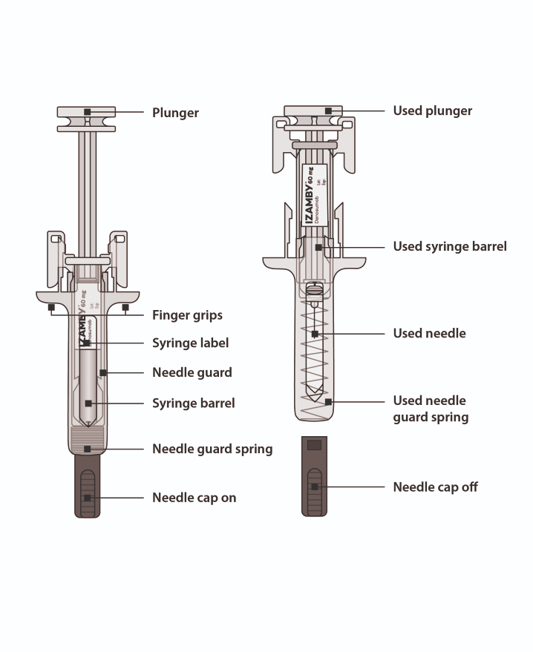
Stempel efter injektion

Tom beholder

Brugt kanyle

Fjeder i
kanylebeskyttelsen udløst

Grå kanylehætte (løs)
Stempel

Fingergreb
Etiket
Kanylebeskyttelse
Beholder
Grå kanylehætte
påmonteret
Fjeder i kanylebeskyttelsen
Figur 1

- Forberedelse af injektion med Izamby

Find udstyret frem
- Saml de ting sammen, der skal bruges til injektionen, på en ren, godt oplyst arbejdsflade:
  - Izamby-æske med fyldt injektionssprøjte
  - Spritservietter
  - Vat eller gazekompres
  - Plaster
  - Kanylebøtte

Lad den fyldte injektionssprøjte opnå stuetemperatur
- Lad æsken med den fyldte injektionssprøjte indeni ligge ved stuetemperatur i cirka 30 minutter før injektionen. Det vil gøre injektionen mere behagelig (figur A).
  - Forsøg ikke at opvarme den fyldte injektionssprøjte med en varmekilde, såsom med varmt vand eller i en mikrobølgeovn.
  - Lad ikke den fyldte injektionssprøjte ligge i direkte sollys.
  - Omryst ikke den fyldte injektionssprøjte.
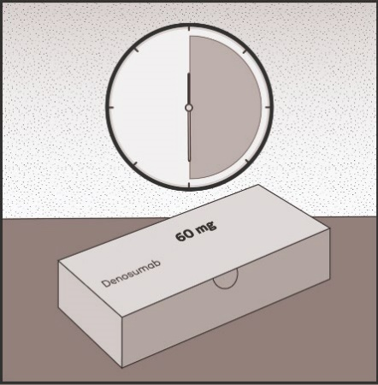
  - Opbevar den fyldte injektionssprøjte utilgængeligt for børn.
IZAMBY
30
minutter
Figur A
Vask hænder
- Vask dine hænder grundigt med sæbe og vand (figur B).
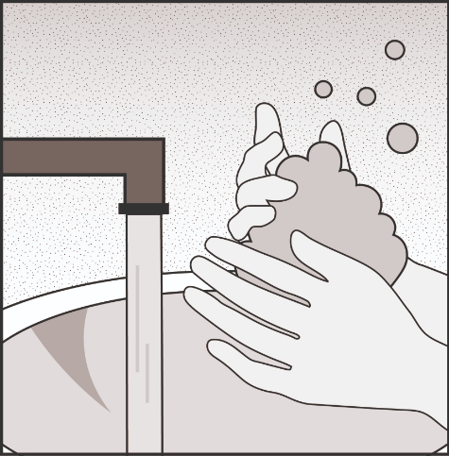
Figur B

Tag den fyldte injektionssprøjte ud af æsken
- Åbn æsken.
- Tag fat i sprøjtecylinderen på den fyldte injektionssprøjte (figur C).
- Løft den fyldte injektionssprøjte lige ud af æsken.
- Læg injektionssprøjten på en ren og plan arbejdsflade.

Af sikkerhedsmæssige grunde:
- Hold ikke på stemplet.
- Hold ikke på den grå kanylehætte.

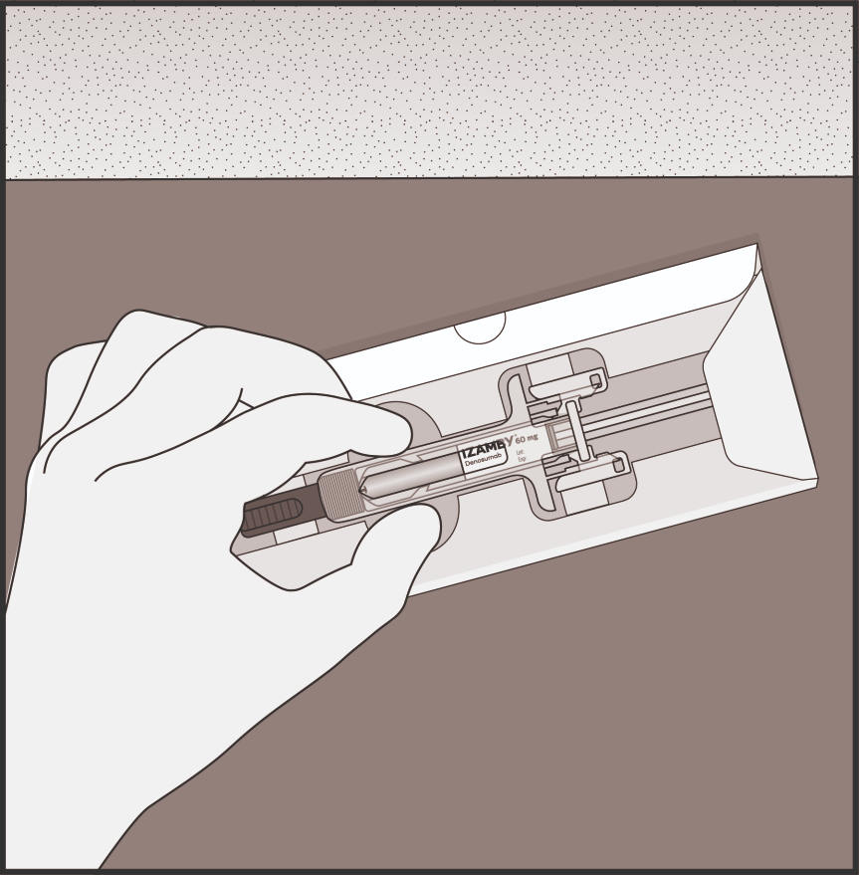

Figur C

Kontrollér lægemidlet og den fyldte injektionssprøjte
- Kontrollér, at produktnavnet “Izamby” er trykt på etiketten (figur D).
- Kontrollér den udløbsdato, der er er trykt på etiketten (figur D).
- Kontrollér, at lægemidlet er en klar, farveløs til let gul opløsning (figur D).
- Kontrollér den fyldte injektionssprøjte for eventuelle skader.

Brug ikke den fyldte injektionssprøjte, hvis:
- Lægemidlet er uklart eller indeholder partikler.
- Der er dele, som ser ud til at være revnede eller ødelagte.
- Kanylehætten mangler eller ikke er sat ordentlig på.
- Udløbsdatoen, der er trykt på etiketten, har passeret den sidste dag i den viste måned.

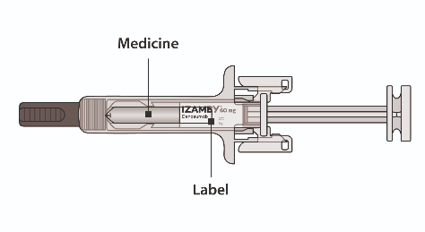
Hvis noget af ovenstående er tilfældet, skal du kontakte din læge eller sundhedsperson.
Etiket
Lægemiddel
Figur D

- Klargøring

Klargør injektionsstedet
- Vælg dit injektionssted (figur E):
Du kan bruge:
- Den øverste del af låret.
- Maven, bortset fra et område på 5 cm lige omkring navlen.
- Udvendigt på overarmen (kun, hvis en anden person giver dig injektionen).
- Giv ikke injektionen på steder, hvor huden er øm, har blå mærker, er rød eller hård. Undgå at injicere på steder, hvor der er ar eller strækmærker.
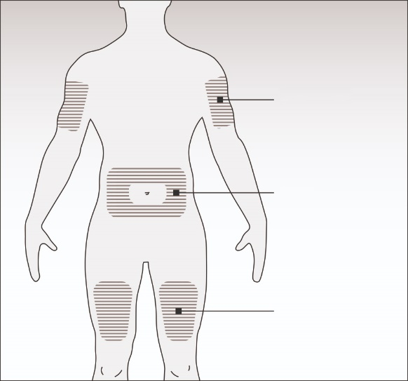
Mave
Overarm
Øverst på lårene
Figur E

Rens injektionsstedet
- Rens injektionsstedet med en spritserviet (figur F).
- Lad huden tørre.
- Rør ikke ved injektionsstedet inden injektionen.
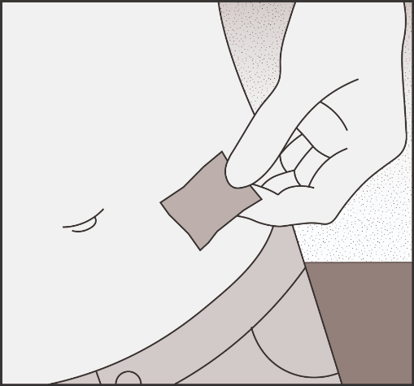
Figur F

Tag kanylehætten af
- Træk forsigtigt den grå kanylehætte af i en lige bevægelse væk fra kroppen (figur G).
- Smid kanylehætten ud.
- Forsøg ikke at sætte kanylehætten på injektionssprøjten igen.
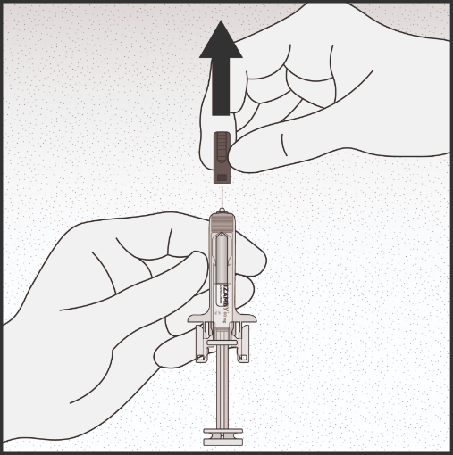
|
Figur G
- Injicer Izamby

Stik kanylen ind
- Klem huden på injektionsstedet sammen, så der dannes en fast fold (figur H).
- Rør ikke ved det rensede område af huden.
Bemærk: Det er vigtigt, at huden også klemmes sammen under injektionen.
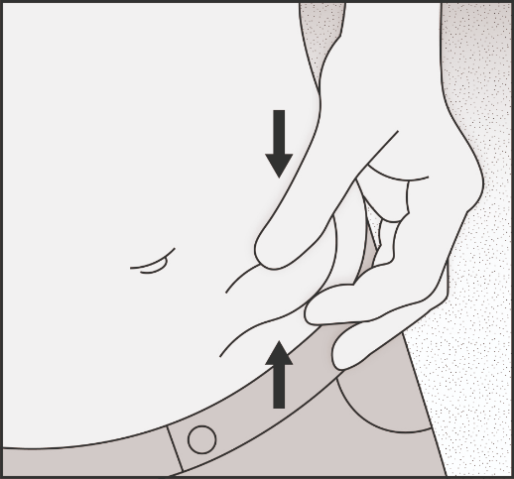
- Stik kanylen ind i en vinkel på 45 til 90 grader i den sammenklemte hud (figur I).
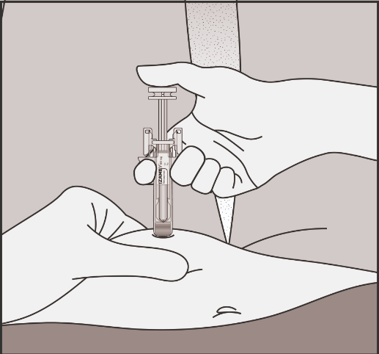
Figur H
Figur I

Injicer Izamby
- Tryk langsomt stemplet hele vejen ind, indtil al væsken er sprøjtet ind, og sprøjten er tom (figur J).
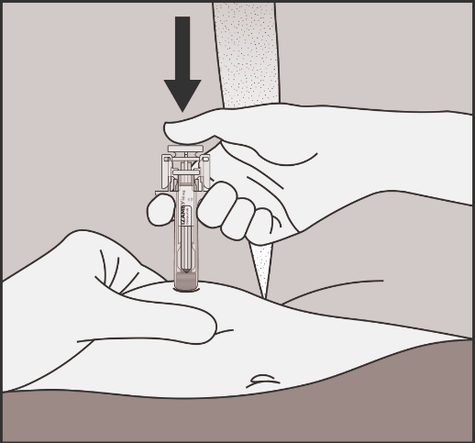
Bemærk: Stemplet skal trykkes hele vejen ind for at være sikker på, at den fulde dosis er injiceret, og kanylebeskyttelsen aktiveres.
Figur J

Giv slip med tommelfingeren
- Fjern tommelfingeren fra stemplet, så kanylebeskyttelsen kan dække kanylen (figur K).
- Løft derefter sprøjten væk fra huden (figur L).
- Giv slip på den sammenklemte hud.

Kontakt straks din læge eller sundhedsperson, hvis:
- Du ikke har injiceret den fulde dosis, eller
- Kanylebeskyttelsen ikke aktiveres efter injektionen.
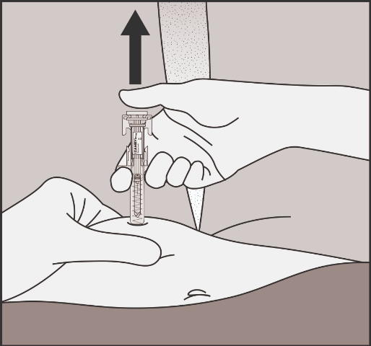
Figur K

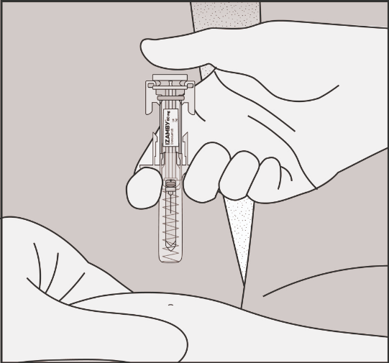
Figur L

- Bortskaf Izamby

Bortskaf injektionssprøjten
- Smid den brugte fyldte injektionssprøjte og det øvrige udstyr i kanylebøtten (figur M).
Bemærk: Lægemidler skal bortskaffes i henhold til lokale krav. Spørg din læge eller sundhedsperson om, hvordan du skal bortskaffe lægemidler, du ikke skal bruge længere. Disse forholdsregler er med til at beskytte miljøet.
- Sæt ikke kanylehætten på brugte fyldte injektionssprøjter.
- Den fyldte injektionssprøjte må ikke genbruges. Heller ikke selvom alt lægemidlet ikke blev injiceret.
- Fyldte injektionssprøjter må ikke afleveres til genbrug eller smides i skraldespanden.
- Opbevar injektionssprøjten og kanylebøtten utilgængeligt for børn.

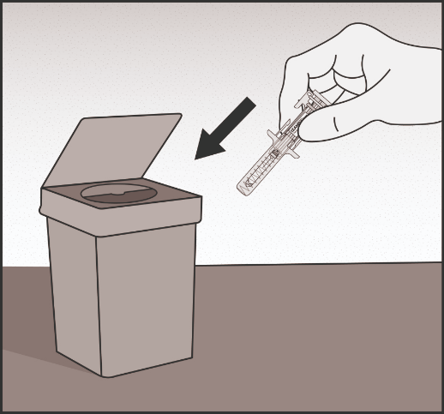
Figur M

Undersøg injektionsstedet
- Hvis det bløder, skal du trykke et stykke vat eller et gazekompres mod injektionsstedet.
- Gnid ikke på injektionsstedet. Sæt et plaster på, hvis det er nødvendigt.

Notér datoen for næste injektion
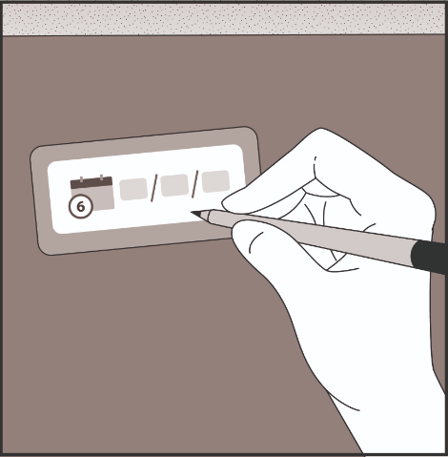
- Notér datoen for din næste injektion på det huskekort, der følger med i pakken (figur N).
Figur N

